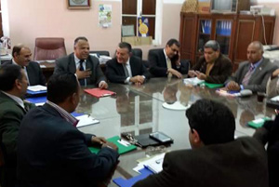
رئيس جامعة بنها يترأس أول إجتماعات نادى أعضاء هيئة التدريس الجديد
عقد مجلس إدارة نادي أعضاء هيئة التدريس بجامعة بنها أول اجتماع لهم بعد الانتخابات بحضور الدكتور/ علي شمس الدين - رئيس الجامعة، والدكتور/ هشام أبو العينين - نائب رئيس الجامعة لشؤن الدراسات العليا، والدكتور/ عزت الخياط - رئيس مجلس الادارة،
والدكتور/ رضا عمر - الأمين العام للنادي وعدد من الأساتذة الأعضاء.
وأشاد رئيس جامعة بنها خلال اللقاء بالإنتخابات وبالتجربة الديمقراطية للعملية الإنتخابية مشيرا بانه قد تم ضم جميع الأساتذة المرشحين الفائزين والذين لم يحالفهم الحظ وضمهم للجان النوعية بالمجلس للإستفادة من خبراتهم وهو ما يؤكد دائما على الروح الطبية بين أسرة جامعة بنها وأن نادى هيئة التدريس على قلب رجل واحد فى كل المواقف.
وأكد شمس الدين على ضرورة لم الشمل بين الجميع لإعلاء المصلحة العامة والعمل على تقديم خدمات لأعضاء هيئة التدريس ومعاونيهم موجها الشكر للمجلس السابق على دور فى خدمة الجامعة والأساتذة.
من جانبه قال الدكتور/ عزت الخياط إن هناك علاقات وثيقة تربط إدارة الجامعة والنادي مشيرا إلى أن رئيس جامعة بنها أكد على استمراره في دعم النادي لأن الرضاء الوظيفي والخدمات متطلب مهم لتوفير المناخ الملائم للبحث العلمي، وأن الاجتماع تناول مناقشة الملف الطبى الخاص بالتامين الصحى لأعضاء هيئة التدريس وملف المقر الخاص بالنادى واستراحة أعضاء هيئة التدريس.

